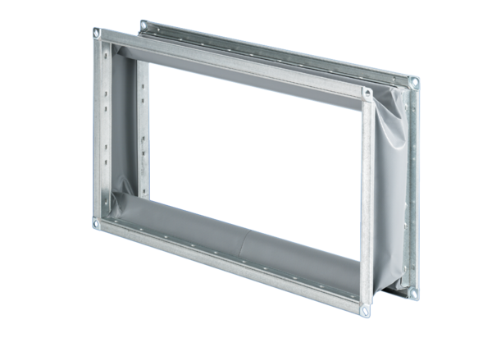Pružná spojovací manžeta ELP 35Obsah dodávky: 1 kusSortiment: D
Typové číslo: 0092.0129Výrobce: MAICO

